Переадресацией вызовов пользуется малое количество абонентов. Ведь многие не понимают сути услуги и что она даёт. Главная особенность услуги – предоставление бесплатно. Абонентская плата за переадресацию не взимается.

Чтобы подключить услугу не придётся идти в офис сотового оператора – все действия можно выполнить самостоятельно с телефона. Для абонентов Теле2 услуга доступна также, как и у других операторов. Что такое переадресация и как настроить её на МТС, Мегафон и Билайн – читайте далее.

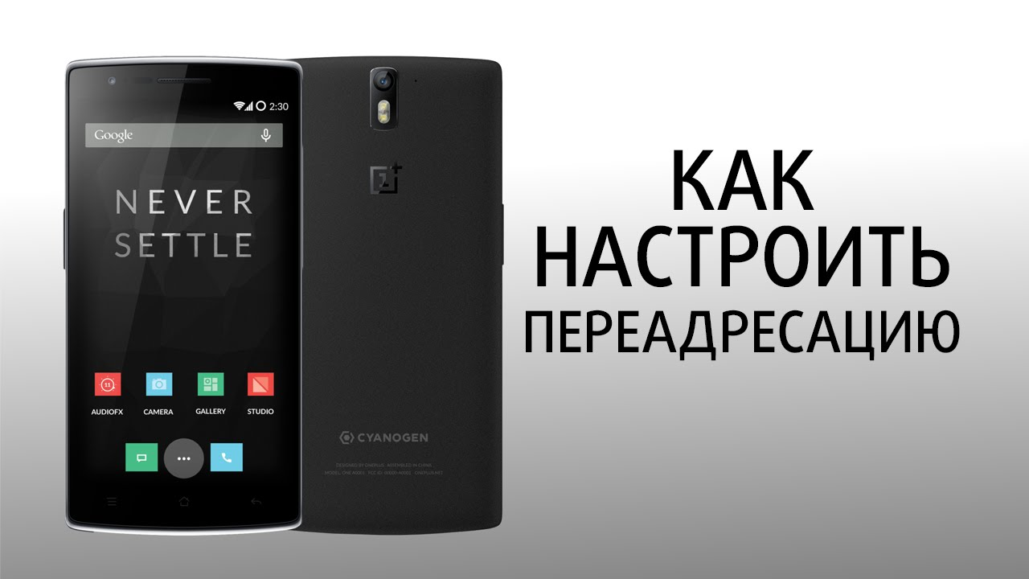

## Что такое переадресация и её виды в сети Теле2

Переадресация – это перенаправление вызова с одного номера на другой. Идеальное решение для владельцев нескольких SIM-карт, когда одна из-них не в рабочем положении. Услуга может понадобится в следующих случаях:

1. Наличие 2 и более SIM-карт, одна из которых плохо ловит связь. Это относится к абонентам популярных Билайна, Мегафона и МТС, которые также пользуются услугами региональных операторов
2. Наличие рабочего номера Билайна, Мегафона или МТС и нежелание афишировать личный номер. С выключенного рабочего телефона звонки будут переводиться на домашний – так важный звонок не будет пропущен.
3. Использование иной SIM-карты за рубежом.
4. Отсутствие возможности пользоваться постоянно двумя телефонами и нежелание пропускать звонки на один из них.

Ситуации могут быть иные, когда переадресация будет полезной. Но главное, что услугу можно быстро подключить и выключить.

### Виды переадресации

Ранее операторы Мегафон, Билайн и МТС ограничивались простой услугой – звонки просто переходили на другой номер. Затем появилось несколько видов переадресации. Оператор Теле2 предоставляет следующие:

1. Безусловная. Отсутствует доступ к основному телефону. В этом случае все звонки будут перенаправляться на другой указанный телефон любого оператора, будь то МТС, Билайн или Мегафон.
2. При занятости. Перенаправление звонка произойдёт только при поступлении входящего вызова в тот момент, когда абонент с кем-то уже ведёт беседу.
3. Нет ответа. В этом варианте перенаправление произойдёт тогда, когда на звонок не отвечают некоторое время по основному номеру.
4. Вне зоны доступа. Актуален в связи со слабой зоной покрытия Теле2. Если связь в момент входящего вызова отсутствует, а есть покрытие Билайн или МТС, то звонок будет перенаправлен на другой телефон.

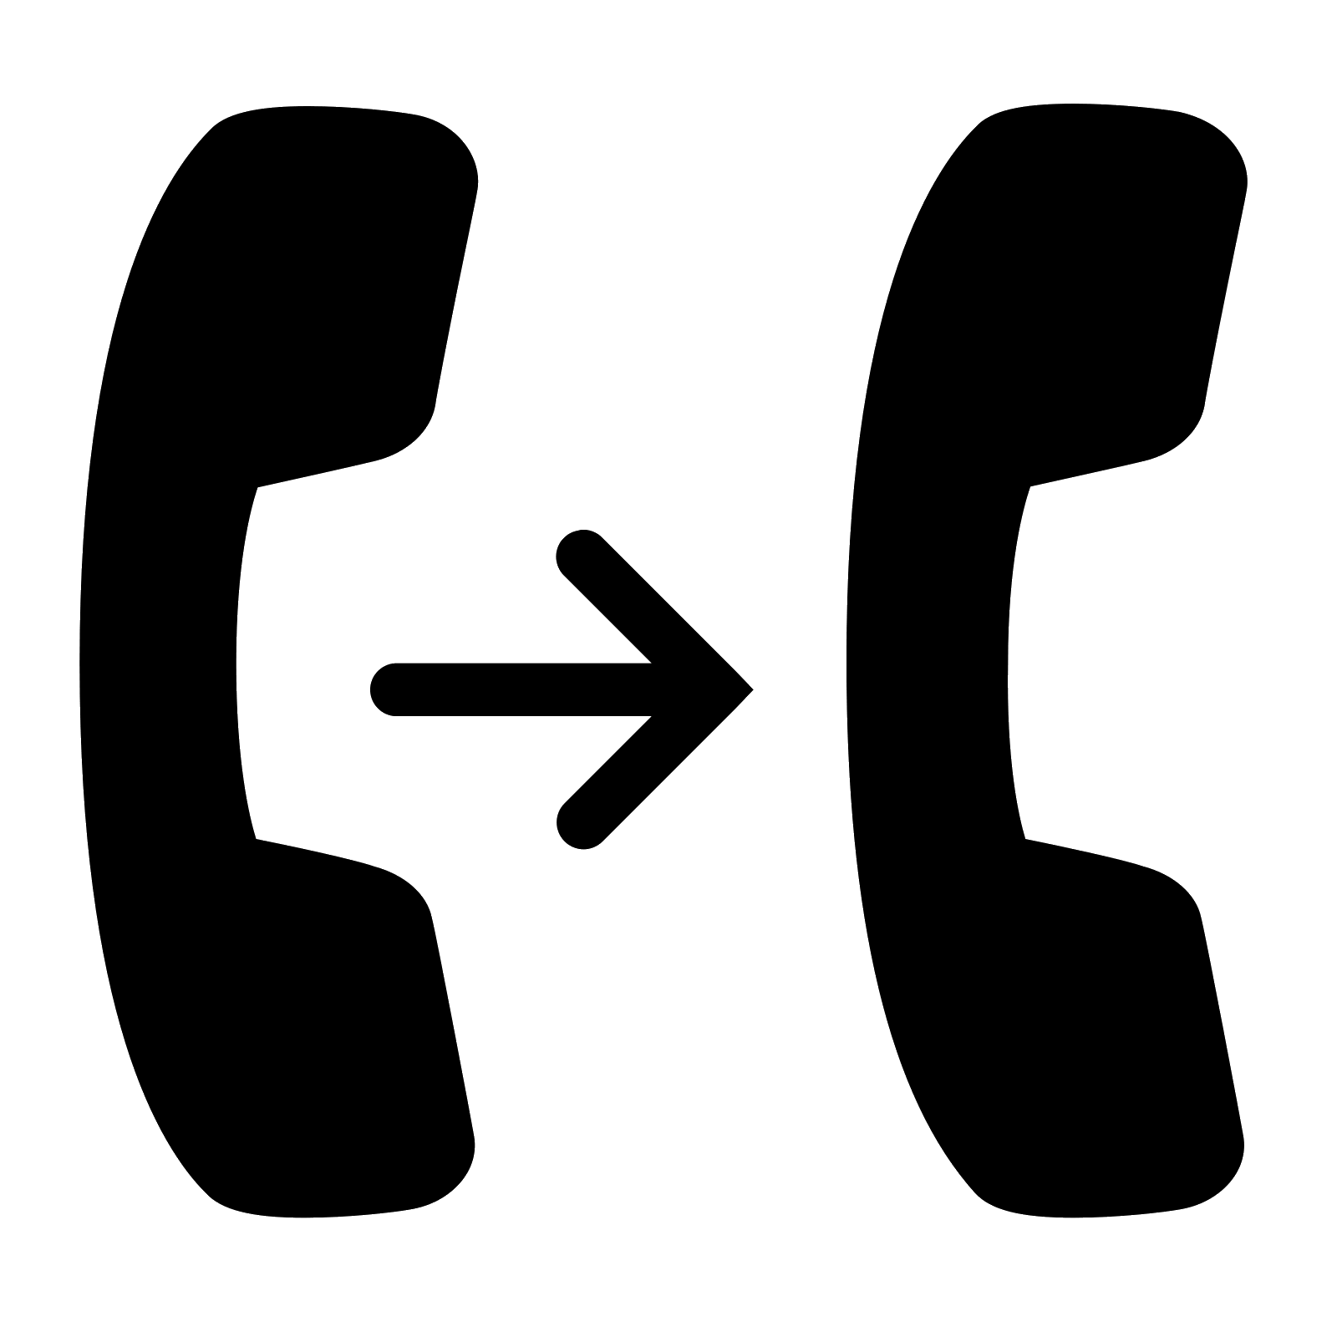

**Важно! За ненадобностью, во избежание двойной тарификации, в международном роуминге переадресацию лучше отключать. Ведь подсчитаны будут входящий и переадресованный вызовы.**

### Переадресация СМС

Необычная услуга по переадресации СМС для клиентов Теле2 доступна лишь в некоторых регионах. Дело в том, что она не была заложена в функционал телекоммуникационных систем. К тому же услуга крайне низко востребована, поэтому о наличии её в перечне услуг требуется уточнять у регионального представителя Теле2.

## Для каких абонентов работает услуга?

Клиентов Теле2 в первую очередь волнует, как сделать переадресацию с номера сети на Мегафон, а также номера других популярных отечественных операторов – Билайн и МТС. Дело в том, что многие граждане имеют несколько симок разных операторов и пользуются ими в зависимости от местонахождения или для внутрисетевых звонков.

Переживать за такую возможность не стоит, поскольку услуга переадресации работает к любым операторам. Это касается не только Билайн, Мегафон и МТС, а также на номера любых местных операторов и зарубежные номера.

Следовательно, пребывая заграницей можно настроить перенаправление звонков к местному оператору, чтобы не пропускать вызовы. Однако требуется подключить выгодный тариф для роуминга, чтобы не тратить лишние деньги. С этим нужно быть внимательнее, поскольку невнимательные туристы по возвращению домой часто ужасаются выставленным счетам за связь.

## Способы подключения и отключения

По умолчанию услуга не предоставляется. Чтобы её получить, потребуется провести определённые операции в телефоне, где нужно будет подтвердить включение и указать номер, на который будут переадресованы вызовы.

### Инструкция по подключению

Существует 2 способа подключения услуги перенаправления вызовов на другой номер:

1. При помощи телефонного меню.
2. Через USSD запросы.

Через телефонное меню добавление услуги происходит следующим образом:

1. Зайти в настройки.
2. Выбрать пункт Вызовы.
3. Далее перейти в Настройки переадресации.
4. Включение варианта услуги и выписывание данных абонента, куда будут переводится вызовы.

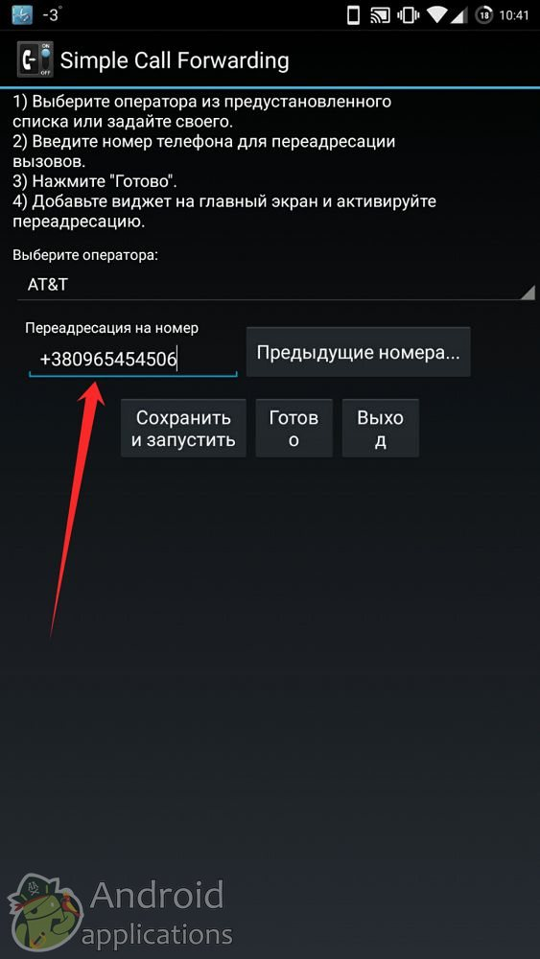

Если кому-то данный способ кажется непонятным или долгим, то можно воспользоваться USSD меню оператора. Для этого существуют команды:

1. Подключение для всех типов звонков:**21*ХХХ#.
2. По занятости: **67*ХХХ#.
3. По недоступности **62*ХХХ#.
4. По отсутствию ответа **61*ХХХ*#.

**Внимание! Значки ХХХ выше означают номер, которые требуется вписать. Сюда можно вписывать данные Билайн, Мегафона или МТС, а также любого другого оператора.**

### Порядок отключения

После некоторого времени работа перенаправления вызова может не понадобится и даже будет мешать. В этом случае требуется отключить услугу используя USSD меню:

1. Для полной переадресации: ##21#.
2. По занятости: ##67#.
3. По недоступности: ##62#.
4. По отсутствию ответа: ##61#.

**Внимание! Указывать номер при отключении не нужно.**

При помощи настроек меню телефона тоже можно выключить переадресацию. Для этого нужно зайти в настройки вызовов и найти пункт Отключить переадресацию. То есть тот же порядок действий, что и при подключении. Действия не зависят от оператора. Это хоть МТС, Билайн или Мегафон – всё зависит только от меню телефона.

## Условия предоставления услуги

Перед подключением сервиса требуется понять, как он работает и каковы его особенности при работе Билайн, Мегафоном и МТС. Ниже приведены некоторые факты для дополнительной информации абонентам об услуге у оператора Теле2:

* Сервис подключается пользователем самостоятельно. Формально она включена по умолчанию у всех абонентов Теле2, однако её требуется активировать с указанием номера.
* Плата за подключение сервиса не взимается. Не стоит верить сплетням о дополнительной оплате.
* Переадресованные вызовы тарифицируются по тарифному плану основного телефона. То есть, при внутрисетевой переадресации оплата за звонок будет по тому тарифу, куда звонят, а не куда вызов был перенаправлен, даже если вариант перенаправления дешевле.
* При включённом СМС-оповещении о пропущенных вызовах СМС с пропущенным номером и временем совершения входящего вызова придёт на оба телефона.

На видео представлен процесс настройки услуги в телефоне HTC, который мало чем отличается в других моделях: <https://www.youtube.com/watch?v=DMzIvyXrhlY>